Zestaw tematów dla klasy 5c , do realizacji w dniach od 15.04 2020 r. do 26.04.2020 r.

Drodzy Uczniowie

Przed nami kolejne dni pracy zdalnej. Poniżej znajdziecie rozpisane kolejne tematy
i zagadnienia, do realizacji. Zależy mi abyście pracowali systematycznie i samodzielnie. Starajcie się przepracować jedną lekcję z matematyki dziennie, niektóre tematy przewidziane są na dwa dni. Nie zostawiajcie sobie pracy „na potem”, ponieważ to może spowodować nawarstwianie się zaległości!!!
Po powrocie do szkoły, mam nadzieję już niedługo, sprawdzę Wasze zeszyty, pod kątem systematyczności i kompletności notatek.

Nie musicie już przesyłać mi zdjęć waszej pracy w zeszytach, codziennie będę wskazywać kilka osób, które prześlą mi zdjęcie rozwiązanego konkretnego zadania z zeszytu lub z ćwiczeń – za to będę wpisywać oceny Wiadomość będę wysyłać o godzinie 15 na maila, kto ma mi odesłać zadania
Kontaktować się będę z Wami poprzez grupę na Messengerze lub mailowo.
Mój mail: gosiakargol83@gmail.com
Proszę aby uczniowie sprawdzali również stronę https://padlet.com/gosiakargol83/Bookmarks

Lekcja 1
Temat: Miary kątów w trapezie

Podręcznik str 133-134 zad 1-3
Ćwiczenia 66
Oglądnij film
https://www.youtube.com/watch?v=vNanxUXutNc
Przepisz do zeszytu informację z strony 133

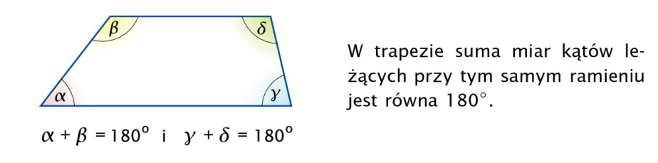

Lekcja 2

Temat: Czworokąty

Ćwiczenia 66
Polecam link, który pomoże Ci w podsumowaniu wiadomości
https://www.youtube.com/watch?v=Y8DX_eqZmAg
Sprawdź swoją wiedzę Zagraj w grę!
https://wordwall.net/pl/resource/814513/czworokąty
Wykonaj CZYTELNIE notatkę podsumowującą poznane własności czworokątów i odeślij na maila!
(możesz wykorzystać poniższy sposób)
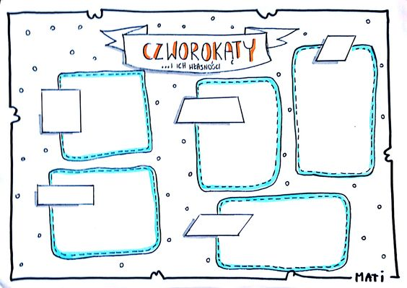
Notatkę proszę odesłać 28.04.2020 Proszę o odesłanie w terminie swojej notatki!

29.04.2020 udostępnię na poniższym linku
https://padlet.com/gosiakargol83/Bookmarks
notatkę z własnościami czworokątów Sprawdź swoją i naucz się tych własności, są bardzo ważne!

Lekcja 3,4

Temat: Pole prostokątu i kwadratu

Podręcznik 182 zad 1-9
Ćwiczenia 93
Zapoznaj się z materiałem na filmie
https://www.youtube.com/watch?v=8xq7kGBKBlI&feature=youtu.be&fbclid=IwAR3SUdOwbodMtSAwS8irWsrF-ntYiTTHUAYAfxp1qYKWdxoiCy1mUyYI17g

Po zapoznaniem się filmem narysuj w zeszycie ołówkiem i od linijki kwadrat i prostokąt
Zapisz pod każdą figurą odpowiedni wzór na pole
Przejdź do rozwiązywania zadań

Lekcja 5

Temat: Zależność między jednostkami pola
Podręcznik 186 zad 1-5
Ćwiczenia 94

Zapraszam do obejrzenia filmu
https://www.youtube.com/watch?v=RaOxhYWDow8&t=238s

Przepisz lub wydrukuj
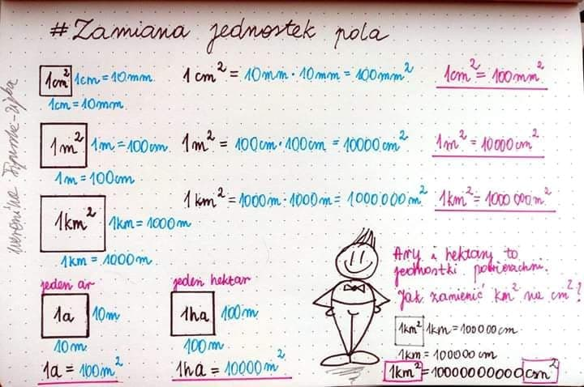
Jeżeli masz ochotę zagraj
https://wordwall.net/pl/resource/787008/jednostki-kwadratowe

Lekcja 6,7

Temat: Pole równoległoboku
Podręcznik 186 zad 1-3 oraz 5-8
Ćwiczenia 95
Obejrzyj uważnie film, przeanalizuj rozwiązania przykładów omawianych podczas niego
https://www.youtube.com/watch?v=2zW-yo7ufB4&t=374s
Przeanalizuj wiadomości z podręcznika o wysokości w równoległoboku strona 188
Zapisz definicję wysokości równoległoboku
Wysokością równoległoboku nazywamy odcinek łączący dwa jego równoległe boki i prostopadły do nich.
Przypominam prostopadły tzn. padający pod kątem prostym
Ponieważ każdy równoległobok ma dwie pary boków równoległych, ma także dwie wysokości.

Narysuj równoległobok Zaznacz w nim wysokość i zapisz wzór na pole równoległoboku
Przejdź do rozwiązywania zadań

Lekcja 8

Temat: Pole rombu
Romb jest równoległobokiem, dlatego jego pole możemy obliczyć ze wzoru na pole równoległoboku P=ah oraz dzisiaj poznasz inny sposób, korzystając z tego że jego przekątne są prostopadłe i dzielą się na pół
Zapraszam do obejrzenia filmu
https://www.youtube.com/watch?v=0YTt4QhV8Ew
Narysuj romb zaznacz w nim przekątne i wysokość rombu
Zapisz poznane wzory
Podręcznik 192 zad 1- 5
Ćwiczenia 97

